Территориальный отдел Управления Роспотребнадзора по городу Москве в Центральном административном округе информирует
21.11.2024
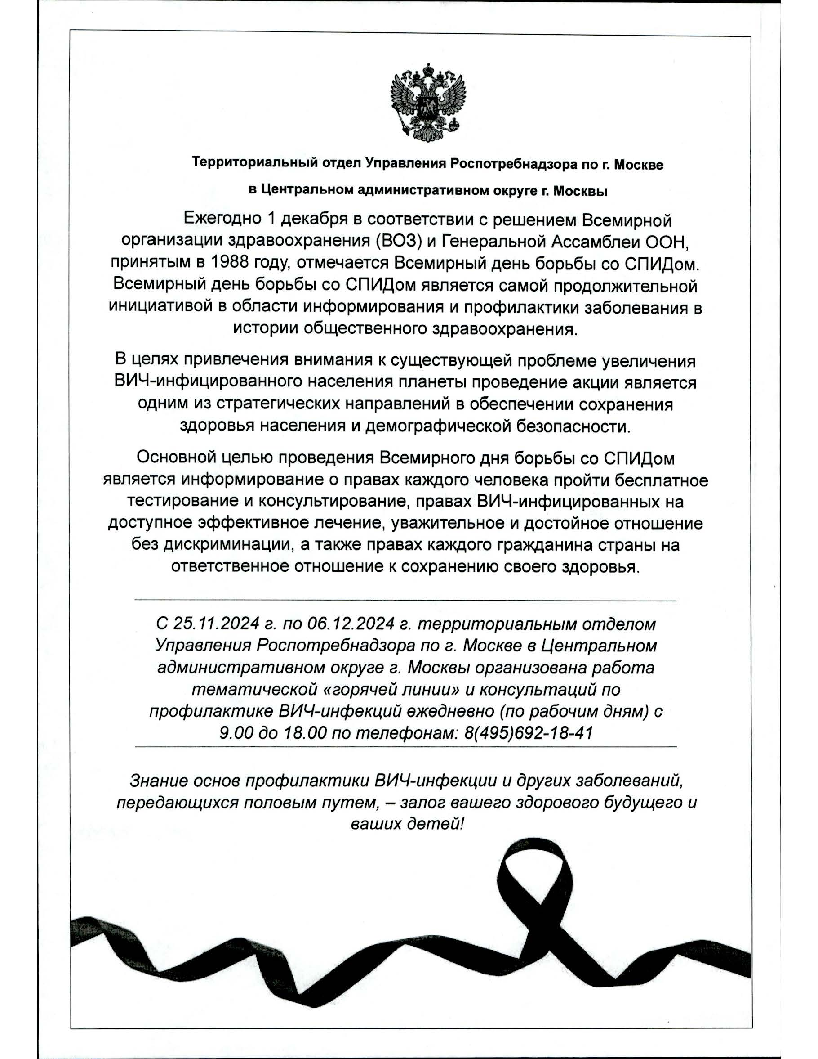

Адрес страницы: http://tagan.mos.ru/consumer-market/the-cps-informs/detail/12678201.html
Управа Таганского района города Москвы

